澳 洲 感 想
2012年1月29日，大年初七。在万家团圆，欢度春节之日，我们师生一行16人，踏上了南下的旅途。我们的目的地是地球的另一半——澳大利亚昆士兰大学。那的景色怎么样，那的学校怎么样，那的文化怎么样？带着未知与憧憬，我们出发了。

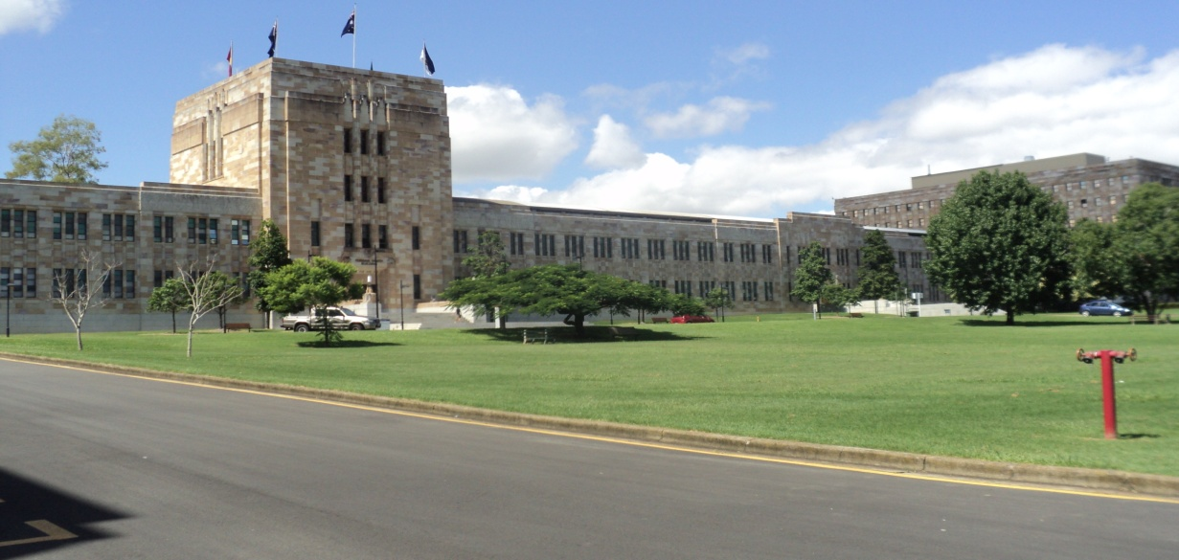

景——客路青山外，行舟绿水前。潮平两岸阔，风正一帆悬
首先，那的环境特别美。昆士兰大学位于澳大利昆士兰州的首府——布里斯班。她是澳大利亚第三大城市，景色优美。布里斯班河犹如一条明亮的缎带，从山峦天际之间缓缓飘下，流过铺红缀绿的原野，蜿蜒曲折，又飘然隐没在远方的山谷里。南邻黄金海岸，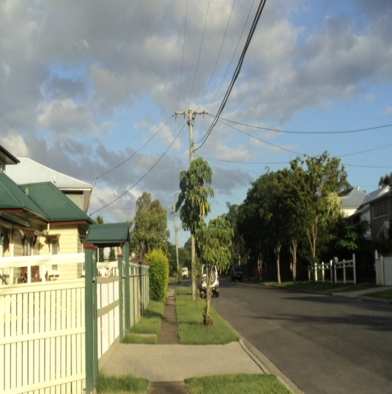北接阳光海岸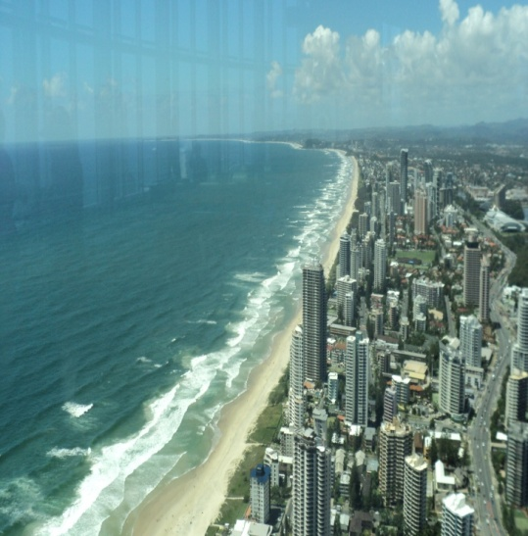，气候宜人。我们每个人都住在当地人的家中，干净的街道，整洁的街区，每一的家庭的住宅，都像花园一样。同时，在这里，人与自然和谐共生。清晨，鸟儿的鸣叫把你从睡梦中唤醒，告诉你新的一天开始了。无论是黄金海岸的海鸥，还是校园中的飞鸽，它们不怕人，自由地停留在人们的身边，惬意地享受着生活。从黄金海岸的壮美，到莫顿岛的神奇，湛蓝的天空和万顷的碧波在水天一线间交汇，海龟在海滩上漫步，海豚在海中畅游，这一切都表现了无与伦比的自然之美。

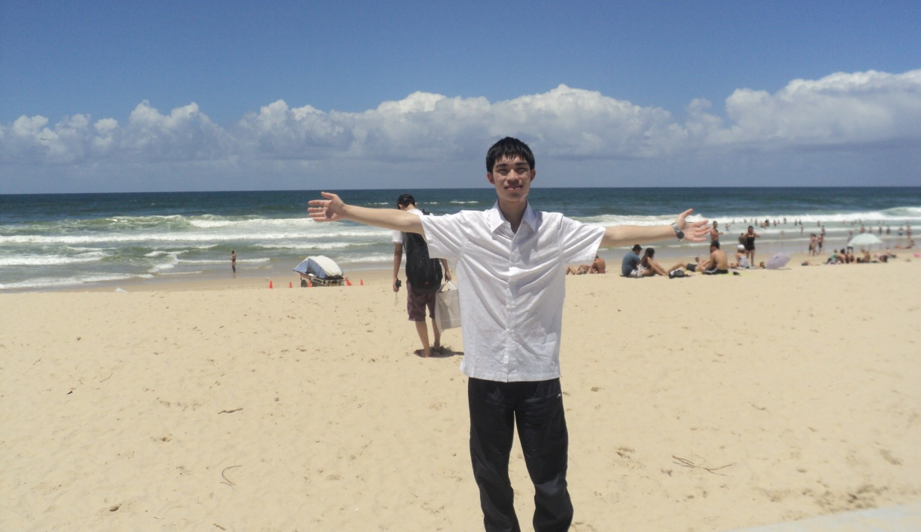

当然，澳洲人民在环境保护方面做出许多努力。他们的垃圾是分类回收的。那的水资源特别宝贵，当地人节约用水，每天洗澡时间限制在5分钟以内。公路上，清一色的以天然气作为燃料的公交车。人们素质较高，大部分人都遵守交通规则，行人不闯红灯。在上车时，大家很有秩序，自然排队，没有拥挤抢座的情况。当行人走斑马线时，机动车就会在线前停下，让行人先走。他们也很热心。当你拿着地图四处张望时，就会有人上前问到，“Can I help you?”这都体现了澳洲人的素质。当夜幕降临时，居民区就安静下来，夜色中一片安谧的景象。而向city望去，皓月当空，楼房的轮廓与耀眼的灯光融入在那片深蓝之中，美哉叹哉！

人——开轩面场圃，把酒话桑麻
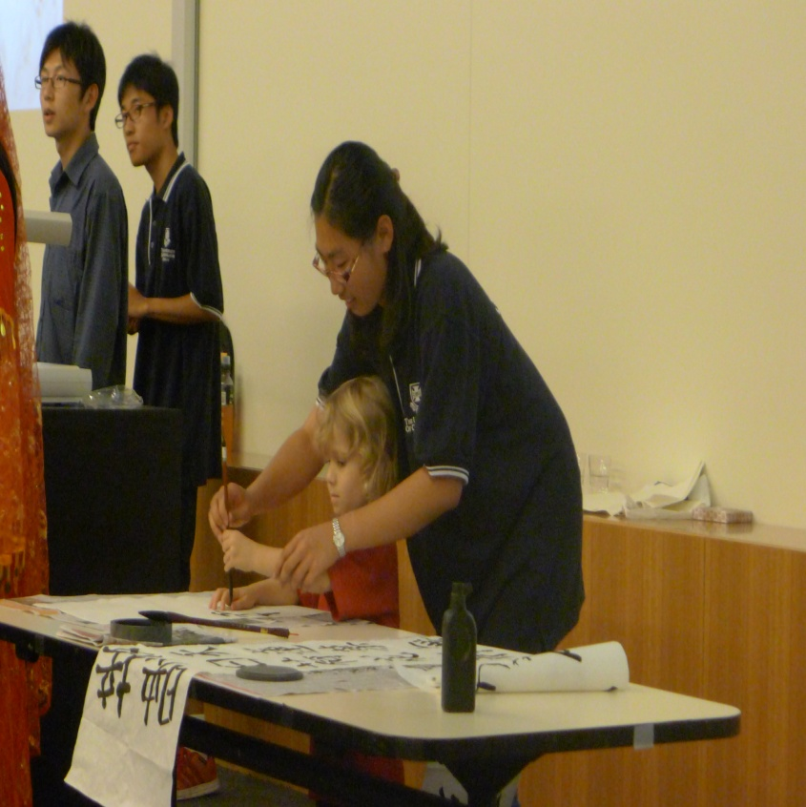
在四周短暂的生活中，印象最深的就是在homestay平凡又特别的生活了。说它平凡，是因为它只是布里斯班市的一个普通的家庭。但对于我们，则是不寻常的体验。对我来说，第一次用刀叉，第一次与别人用英语进行日常交流，第一次亲身感受到外国人的日常生活……房子的男女主人总会给我讲一些澳洲的礼仪文化，做不同的特色食物，我也会与他们交流祖国的文化，在这期间，英语水平有了提高，我们也结下深深的情谊。不要担心如果房东对自己不好怎么办。在这个项目中，有专门的人负责homestay的工作，向他们反映就是了。当然教我们的老师也很敬业，其中一位是资深的语言学家，精通口译与翻译，他教给我们很多翻译知识，也告诉我们许多关于澳大利亚的社会制度，开拓我们的视野。当然，我们也很努力地宣传天大，宣传祖国。从布里斯班春节嘉年华，到昆士兰大学的中国文化秀，我们15位学子尽心尽力，为澳洲人展示我们的风采，展现中国的魅力。

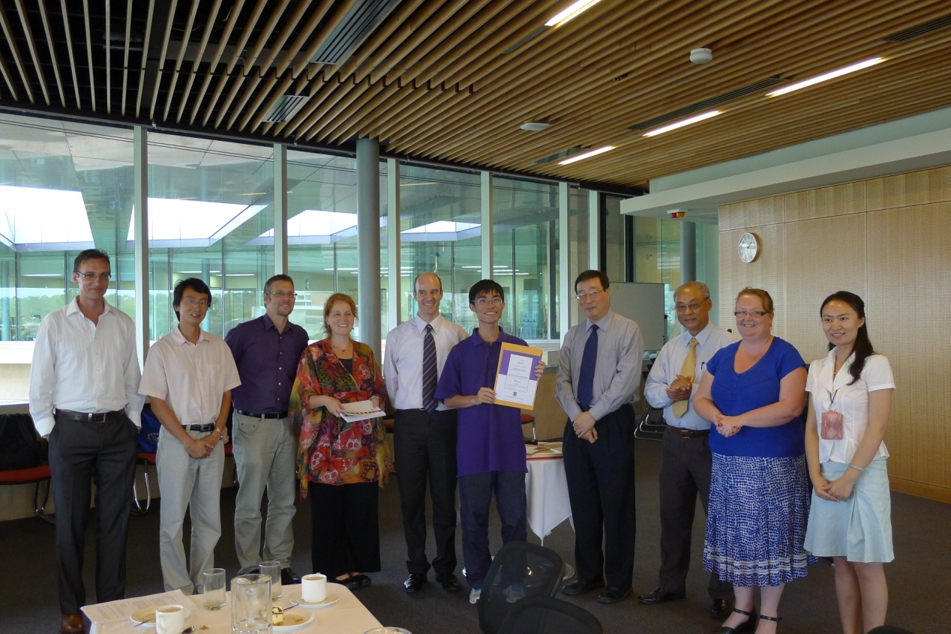

情——春风又绿江南岸，明月何时照我还
随着回国日期的临近，思乡之情也渐渐弥漫。
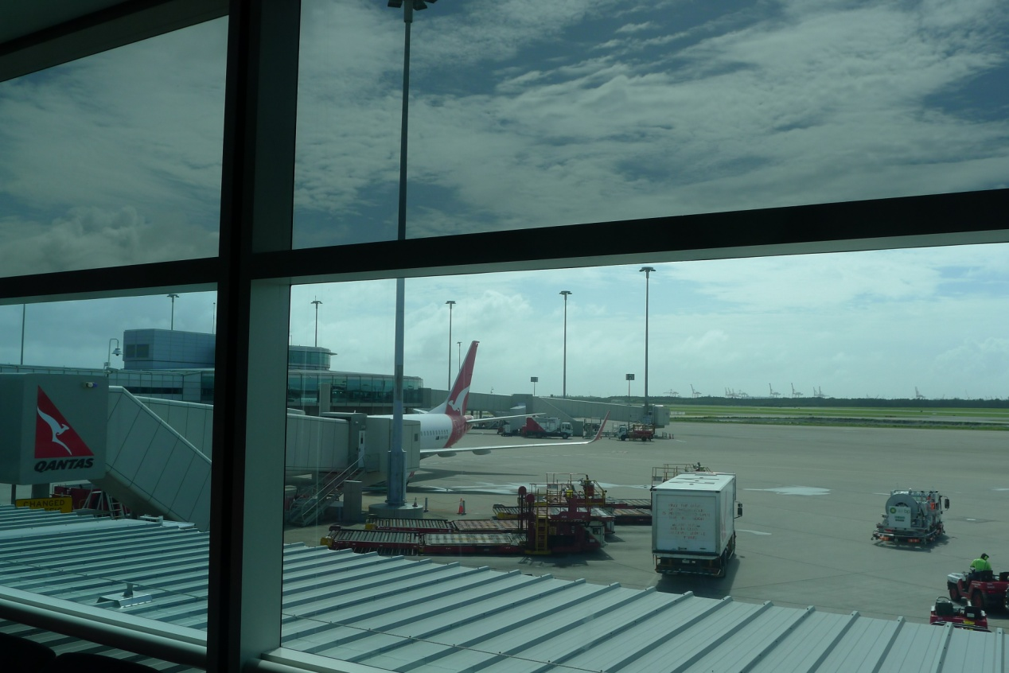
一个月的经历对我来说影响很大。文化的冲击，环境的感染，从未见过那么美的海，从未如此近距离的欣赏悉尼歌剧院，从未梦想过能有机会踏上异国的领土，感受别样的风情。这一切都是始料未及的。在这里，首先我要感谢学校，是学校给我们提供了这样珍贵的机会。特别地，对于一名贫困生来说，如果没有学校的资助，高昂的学费和机票会让我望而却步。因此，我更加感谢学校的帮助，立志以后做出一番事业，为母校争光。屈指算来，这样的交流项目从2008年才开始，再早一些的学长也没有这样的机会。所以，我们要感谢祖国，是国家的富强带给我们今天的幸福。我也看到，在昆士兰大学进修与对外英语教育学院（主要负责海外交流生的课程）中，有许多日本的学生。他们的英语水平并没有我们好，可是他们有更多学生拥有这样的机会。同时，我们承认，澳大利亚的环境保护比国内做的好，人们的素质也比国人高。但我们不能妄自菲薄，也不能一味的崇洋媚外。特别在出国热的今天，更要冷静思考。有不少同学专业知识没学明白，外语水平却十分了得。托福雅思GRE，学得真努力。动不动就说自己想申这个学校，上那个学校，还煞有介事地询问在当地学什么专业更容易就业。这是什么心态？国家辛苦地培养你，就是为了让你出国为外国人打工？国家正值发展之际，需要大量的人才。也许我们的体制不完善，但这更需要我们承担起社会责任，为社会发展，祖国富强做贡献。国家给我们提供了出国留学的机会，我们应该抓住机会，努力学习，学业有成之后回国报效祖国才对。这是我们义不容辞的责任，也是祖国繁荣的动力。

